Soru 1:
“ DXXXXXXX N+ N- MNAME <AREA> <OFF> <IC=VD> <TEMP=T> ” formu diyotun genel olarak tanımlanması için kullanılır. “N+” / “ N-”, diyodun pozitif ve negatif ağ bağlantı noktalarını simgeler. MNAME, diyotun modeli, AREA alanı, OFF ise opsiyonel olarak DC analizde başlangıç koşulunu belirler.
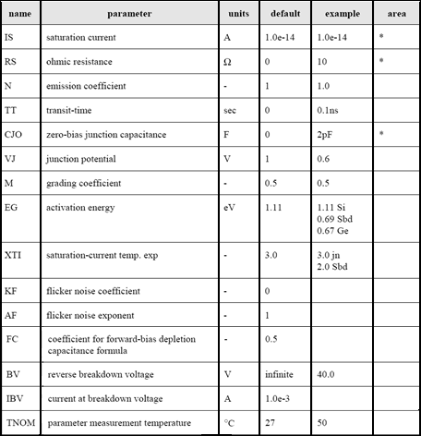
Soru 2:
Diyotun DC analizi için aşağıdaki kod yazılmıştır.
*D1N4148 Diyot Akım - Voltaj Grafiği

.model D1N4148 D(IS=5.84n N=1.94 RS=.7017 XTI=3 EG=1.11 CJO=.95p
+ M=.55 VJ=.75 FC=.5 BV=100 IBV=100u TT=11.07n)

VIN 1 0 DC 5
R1 2 0 10K
D1 1 2 D1N4148
.CONTROL
DC VIN -300 200 0.1
PLOT -VIN#branch vs V(1)-V(2)
.ENDC
.END

